DICOM Daten Übersicht

https://saravanansubramanian.com/dicom/

Wie werden DICOM Daten gelesen? Dazu gibt es ein interessantes Video auf Youtube:

<https://www.youtube.com/watch?v=eLS9nDVJx5Y&ab_channel=LeslieWubbel>

3D Daten:

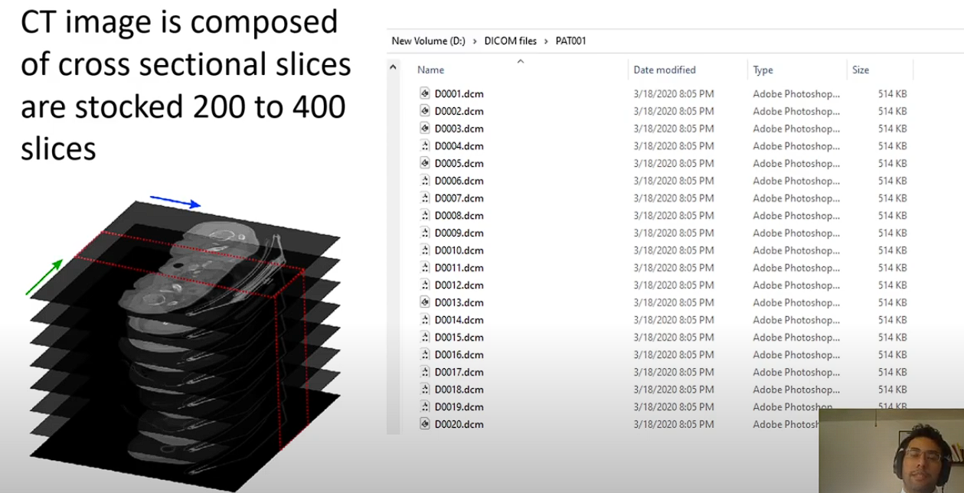

Ein .dcm File ist eine Schicht (2D Info), aufeinandergestapelt entsteht 3D Info. Daher befinden sich in einem Ordner normalerweise einige .dcm Files, aus denen 3D Information gebaut werden kann. (siehe Bild darüber)

Jedes dieser .dcm Files hat Pixeldaten und auch eigene Metadaten (beinhalten Infos über slice dimenion und CT scan dimension)

2D Bild (wie JPEG): jedes Pixel hat x- und y Koordinate  
DICOM 3D: Zusätzlich gibt es die Dicke einer Schicht, damit es zu 3D wird  
Jedes Pixel hat einen Grauwert (zw. 0-255 -> weiß: 255, schwarz: 0) -> dieser Grauwert repräsentiert die Abschwächung der Röntenstrahlung in verschiedenen Gewebetypen (wird durch Hounsfield-Skala beschrieben, auch CT Zahl genannt: <https://flexikon.doccheck.com/de/Hounsfield-Skala>).



Folgendes Bild zeigt das Entstehen der Grauwerte:

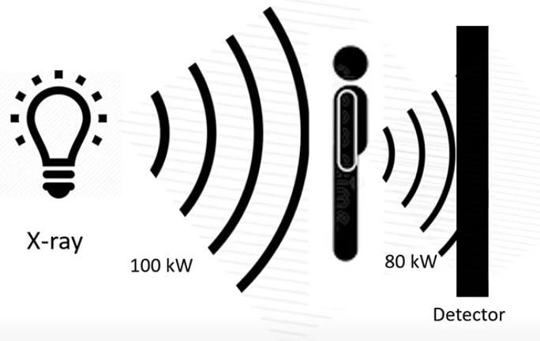

Teile der Strahlung werden vom Gewebe aufgenommen, der Rest gelangt zum Detektor. Je nachdem, wie viel Strahlung aufgenommen wird, verändert den Grauwert. Je dichter das Gewebe (z.B. Knochen), desto weniger Strahlung gelangt zum Detektor.

Unter folgendem Link befindet sich ein DICOM Tutorial. Es beinhaltet Java und C# Code und dazugehörige Erklärungen rund um das DICOM Datenformat:

[My DICOM Tutorials](https://saravanansubramanian.com/dicom/)

DICOM File Struktur: besteht aus 3 Teilen

1. File header: 128 byte preamble and 4 byte prefix  
prefix: DICM (gibt file type an)  
Ist im prinzip egal, was im header steht, kommt natürlich auf die Applikation an, was sie mit der Info macht aber für Bilddaten irrelevant

2. File meta information header: besteht aus tags (auch DICOM Elemente genannt)  
Besteht z.B. aus Transfer Syntax (wie little oder big endian) und Geräteinfos (mit dem das DICOM aufgenommen wurde)

3. Datenobjekt: besteht aus tags (tweilweise verschachtelt, siehe Bild darunter)  
Besteht aus study, series, patient info und **image + pixel data**

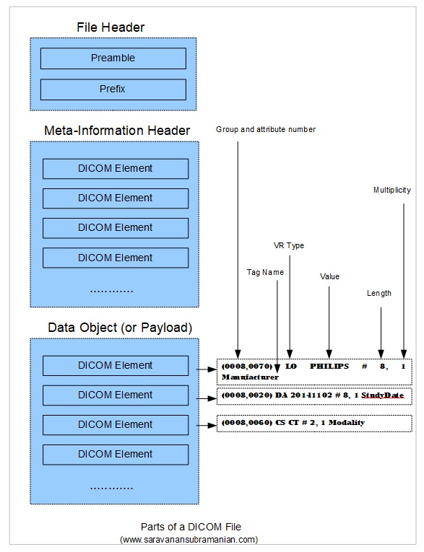

VR type = value type representation (LO = long string data type) [manchmal nicht angegeben in DICOM Elements]  
PHILIPS = value oft he tag  
Manufacterer = tag name  
Length = length of value

DICOM Element: group and attribute number + VR + vcalue + multiplicity + tag name

Image Data wird genauso mit Tags gespeichert (wird im VR type angegeben, dass es sich um image data handelt)

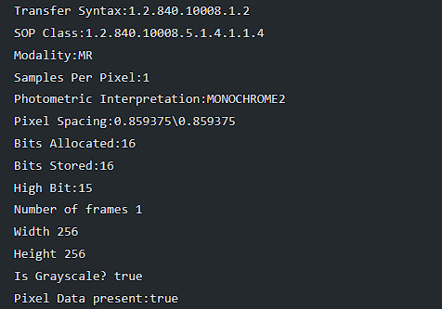

Samples per pixel = Anzahl an Farbkanäle, die pro Pixel verwendet werden (1 heißt nur ein Farbkanal verwendet wird)  
MONOCHROME2: Pixel werden in Graustufen dargestellt

Folgende DICOM Elemente sind für die Darstellung von 3D Daten wichtig:

Pixel Data (7FE0, 0010): enthält die Pixelwerte (Grauwerte)  
Image Position Patient (0020,0032): enthält x, y und z Koordinaten für den Bildursprung (Koordinate für obere linke Ecke)  
Slice Thickness (0018,0050): gibt Dicke eines Bildslices an (wichtig für Volumsinfo)  
Spacing Between Slices (0018, 0088): gibt Abstand zwischen Bildsclices an (z- Achse)  
Rows (0028, 0010) und Columns (0028, 0011): gibt Bildgröße in Pixeln an  
Pixel Spacing (0028, 0030): Abmessung eines Pixels (meist mm)  
Photometric Interpretation (0028, 0004): gibt an, wie viele Pixel interpretiert werden (MONOCHROME für Graustufen, RGB für Farbbilder)

Mit folgendem Code können DICOM Daten dargestellt werden:

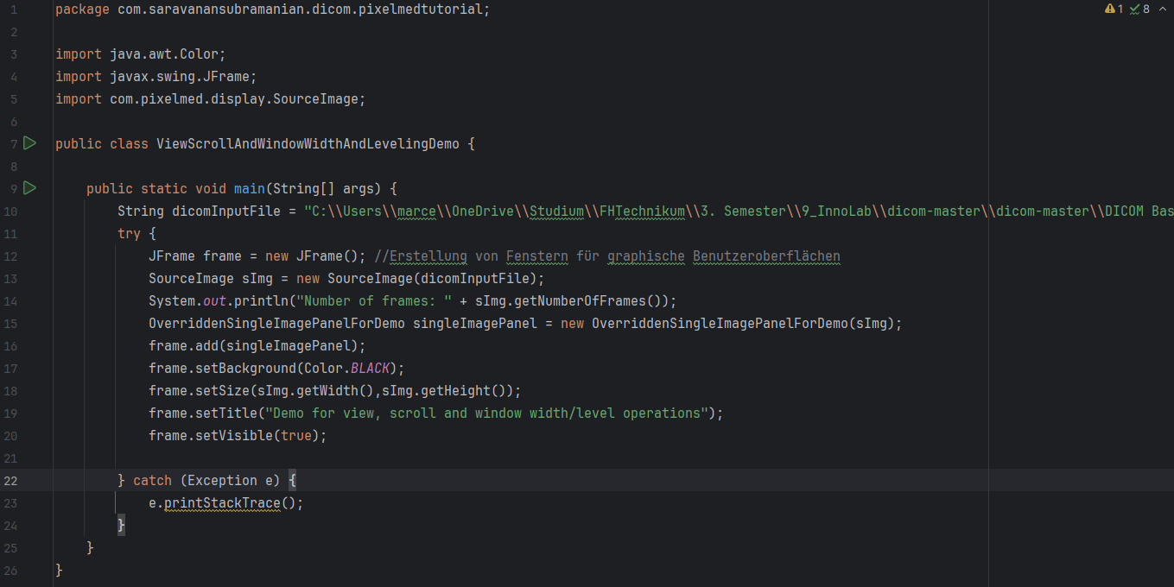

Dieser basiert auf der pixelmed.jar Library, die eine Vielzahl and DICOM Operationen unterstützt.